## 

## **Cahier de charges**

**Analyse de données**

**AirBnB**

## 

## 

## 

## **Cahier des charges du projet CPJ3 pour la société AIRBNB**

**Livrable : Analyse de données du Dataset AirBnb.**

***Equipe du projet : Christelle, Patricia et Jamal***

***SOMMAIRE***

1. Contexte et définition du projet

1.1 Motivations…………………………………………………………………………………………………………….…………………………….. 4

1.1.1 Le client

1.1.2 Le problème

1.1.3 l’existant

1.1.4 Le besoin non satisfait

1.1.5 Les objectifs

1.2 Contexte……………………………………………………………………………………………………………………………..……………… 4

1.2.1 Précisions sur le client

1.2.2 Marché

1. Profil des utilisateurs finaux…………………………………………………………………………………………………………………….. 4

2.1 En utilisation

2.2 En exploitation

2.3 En maintenance

2.4 Environnement d’utilisation

1. Fonctions à réaliser…………………………………………………………………………………………...………………………………………. 5

3.1 Ce que le système doit faire

3.2 Ce que le système ne doit pas faire 7

1. Contraintes du système ……………………………………………………………………………………..…………………………………….. 6

4.1 Contraintes matérielles

4.2 Contraintes logicielles

4.3 Contraintes fonctionnelles

4.4 Autres facteurs de qualité exigés par le client

1. Aspects contractuels………………………………………………………………………………………………..………………………..……….. 7

5.1 Délais et protocole de livraison

5.2 Aspect juridique et commerciaux

1 **Contexte et définition du projet :**

1.1 MOTIVATIONS

1.1.1 LE CLIENT

Nom du projet: “ CPJ 3 ”

Nom du prestataire : CPJ Services.

Le client: AIRBNB

AIRBNB a été créé le 3/11/ 2010 au RCS de Paris , sous le statut de SA.

La société est dirigée par Mr B et MMe A.

L’activité principale de la société est d’offrir à ses clients un service de plateforme communautaire payant de location de logements de particuliers.

La société est reconnue internationalement. Son objectif est de proposer à ses clients la meilleure offre possible de logement (appartements, chambres, …).Pour cela, elle met en relation les particuliers et les professionnels

1.1.2 Le problème

Au vu de la crise COVID, l’agence AirBnB NEW YORK cherche à renouveler son offre auprès du grand public et l’adapter au plus près des nouvelles demandes.

Pour ce faire, l’agence nous demande de lui fournir une étude basée sur des données statistiques dont elle dispose pour rendre son offre de location attractive et essayer de faire décoller immédiatement ses ventes lorsque le contexte sanitaire le permettra.

1.1.3 L’existant

La société dispose à ce jour d’une grande base de données non exploitée. Toutes les commandes, les visites sur le site de ses clients ou prospects sont archivées depuis 10 ans.

1.1.4 Le besoin non satisfait

A ce jour, la société avait axé son développement commercial uniquement sur le renouvellement de ses offres en fonction des commandes réalisées sans tenir compte du champ du possible des offres non finalisées, suite aux visites réalisées sur le site (panier non validé…) et de l’exploitation de ses données existantes.

1.1.5 Les objectifs

L’objectif du projet sera donc d’analyser les données existantes et de mettre en place de nouvelles bases afin de permettre aux clients de :

* concevoir des études statistiques pour améliorer ses offres marketings;
* mettre en place des outils d’aide à la décision pour aider Airbnb à inciter ses partenaires à proposer des offres de prix adaptées aux offres des quartiers;
* une meilleur saisie des données afin de fiabiliser nos futures études;
* former le personnel aux nouveaux outils pour une meilleure récupération des données

Besoin non satisfait.

1.2 CONTEXTE

1.2.1 Précisions sur le client

La société est un service de plateforme communautaire qui doit faire une concurrence très active dans le secteur du tourisme.

1.2.2 Marché

Le marché du tourisme doit faire face de plein fouet à la crise sanitaire et se réinventer.

2 _ Profil des utilisateurs finaux

2.1 En utilisation

Notre projet servira à la direction de la société pour revoir sa stratégie commerciale et marketing.

2.2 En exploitation

Les données seront retraitées mensuellement par l’agence de voyage

les données seront retraitées tous les trimestres par cpj services(équipe de data analyst)

les équipes seront formées à l’utilisation des bases au cours du mois de janvier 2021;

2.3 En maintenance

Le service de maintenance est internalisé au sein de la société de voyages. L’entreprise a un service informatique dédié sur place.

2.4 Environnement d’utilisation

L’utilisateur final devra pouvoir bénéficier d’un ordinateur selon les configurations du point 5

3. Fonctions à réaliser:

3.1 Ce que le système doit faire

attendu livrable :

* le fichier de données brutes
* le fichier de données retraitées
* le fichier notebook avec l’explication du retraitement des données
* le fichier notebook avec les explications statistiques
* le fichier de présentation de la mise en place des nouveaux outils

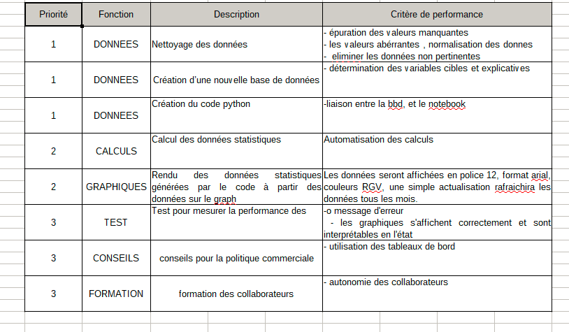

3.2 Ce que le système ne doit pas faire

Le système ne doit pas

* modifier les données
* effacer l’existant
* augmenter la charge de travail des collaborateurs

4. Contraintes du système :

Version de système à jour et compatible avec l’analyse de données pour la demande client.

4.1 Contraintes matérielle:

La machine que nous avons utilisé dispose de la configuration suivante :

* OS : MS Window 10 Pro;
* CPU : AMD Rayzen 5, 2.00 GHZ;
* GPU : Intel;
* RAM : 16 Go...

4.2 Contraintes logicielle

* MySQL
* VS Code 1.52.1
* MS Office (word, excel, power point)
* Python 3. 8
* Jupyter Notebook

4.3 Contraintes fonctionnelles :

Récupération des fichiers csv et retraitement.

Déroulement du projet:.

* Méthodologie et matériel utilisé.
* Faire appel à une équipe qualifiée et à jour pour mener à bien le projet.
* Respecter le coût prévu dans le budget ,afin que l’entreprise de service puisse obtenir une marge pour ses bénéfices.
* Fonctions de service à satisfaire:
  + Analyse financière, coût du projet et ROI .(retour sur investissement).
  + Accord de faisabilité entre la société de service et le client pour être conforme à la demande client.
  + Accord entre les parties.
  + Respecter les délais imposés.

4.4 Autres facteurs de qualité exigés par le client:

* Respect des délais de restitution au vu de la situation sanitaire.
* Le cahier des charges sera accepté si au moins 80% du cahier des charges est réalisé.

5 Aspects contractuels

5.1 Délais et protocole de livraison

Le projet sera livré au plus tard 1 mois après validation du devis. Un rdv client sera fixé à réception du devis signé dans les locaux de notre client, nous lui présenterons les graphiques et l’analyse des graphiques.

5.2 Aspect juridique et commerciaux

Tous litiges à survenir entre les parties qui pourraient naître de l’interprétation ou de l’exécution des présentes conditions seront de la compétence exclusive des tribunaux dont dépend le siège social de la société. La langue de référence, pour le règlement de contentieux éventuels, est le français.

Propriété intellectuelle

Les études, devis, plans et documents de toute nature remis ou envoyés par l’entreprise restent toujours son entière propriété ; ils doivent être rendus sur sa demande. Ils ne peuvent être communiqués, ni reproduits, ni exécutés par un tiers, sans autorisation écrite de l’entreprise

Données personnelles :

Nous attachons une grande importance à conserver vos données dans des conditions assurant leur intégrité et leur confidentialité.

Consultez le site cnil.fr pour plus d’informations sur vos droits.

Bêtes à cornes. 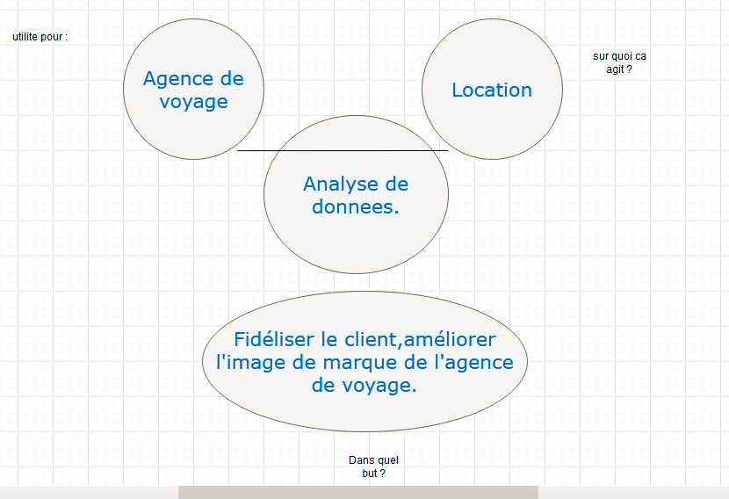

## 

**Le diagramme de Gantt : ANNEXE 1**

